中等度難聴児発達支援事業 補聴器購入費助成金交付意見書
第２号様式（第６条関係）
氏 名 |  | 年 月 日生（ 歳）
住 所 | 区・郡 町 丁目 番 号  市 村 （ 方）
※身体障害者手帳（聴覚障害）に該当する聴力の場合は、本事業の対象ではありません。
※以下は、身体障害者福祉法第15条第1項の規定による医師、障害者の日常生活及び社会生活を総合的に支援するための法律第59条第1項の規定による指定自立支援医療機関（耳鼻咽喉科）の医師又は対象児童の主治の医師たる耳鼻咽喉科の医師が記入してください。
１ 聴覚障害の状況及び所見
※検査可能な場合は骨導値記入
（１）難聴の種類 （４）オージオグラム（別紙可）
伝音難聴・感音難聴・混合難聴 検査法（ ）

（２）鼓膜の状況

（３）聴力レベルと語音明瞭度
 | 右耳 | 左耳
聴力レベル | dB | dB
最良語音明瞭度 | ( dB） | ( dB）
最良語音明瞭度 | ％ | ％

２ 必要とする補聴器等及びイヤモールド
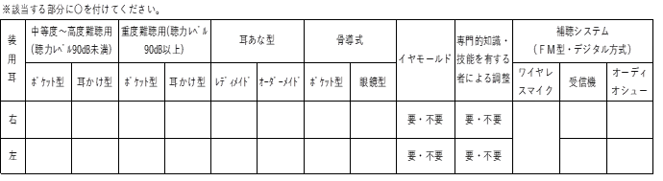
※原則として、装用効果の高い側の耳に装用するものを助成の対象とします。教育上、生活上特に必要があり有効性を認める場合には、両側に装用するものそれぞれを助成の対象とする場合があります。

３ 補聴器等を必要とする理由及び具体的効果（言語の習得、生活能力の向上に寄与等）
※補聴器の装用による具体的効果、両耳装用が必要な理由、補聴システムが必要な理由等を記入してください。

上記のとおり意見する。
年 月 日 医療機関名
所在地・電話
医師名 印

